DESCRIPCION DEL SISTEMA ECAS WEB.

SISTEMA DE C. R. M. y de MERCADEO

Objetivo: Brindar a la empresa, las mejores herramientas para el óptimo uso del manejo de las relaciones con los clientes, usando toda la información actualizada y almacenada en los demás módulos que conforman el sistema ecasWEB, para extraer todos los contactos y acciones de marketing a efectuar con los clientes de la empresa. Además permite la definición, aplicación y medición de encuestas.

Procedimiento: La actividad inicial a realizar en el sistema de CRM es parametrización de las acciones a ejercer para el control de las acciones de seguimiento a las relaciones con el cliente. Luego como actividad cotidiana se ejerce el proceso de “Acciones de Marketing”, cubriendo permanentemente todos los eventos en los que cada cliente aplica y ejerciendo los contactos y desarrollando el seguimiento a las actividades, compromisos , generación dinámica de todos los eventos a aplicar, aplicación de encuestas, consultas y reportes.

- Parámetros Marketing:
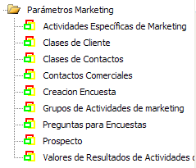

El sistema utiliza una herramienta fundamental para el seguimiento y mercadeo de las actividades de la empresa. En este módulo se alimenta la información básica que se utilizará para clasificar y generar las opciones de mercadeo.

Consta de las siguientes opciones:

Actividades específicas de mercadeo: Permite crear las diferentes actividades que se utilizan en las acciones de mercadeo.
Clases de Cliente: En esta opción se identifican los diferentes clientes con que cuenta la empresa, aplicables a todas las áreas y departamentos de la empresa.
Clases de Contactos: Son las formas en que se ejerce contacto con los diferentes clientes.
Contactos Comerciales: Clasifica las diferentes formas de establecer contactos a través de medios generales o comerciales.
Creación Encuesta: Identifica las diferentes encuestas como las de satisfacción del cliente; que se crean con su respectivo objetivo para ser aplicada en los diferentes actividades comerciales de la empresa.
Grupos de Actividades de marketing: Las Actividades específicas de Marketing se agrupan de manera tal que un grupo de actividades contiene una o viarias de ellas.
Preguntas para encuestas: En esta opción se crean una a una todas las preguntas que van incluidas en las encuestas, claro esta identificando a que encuesta y a que tipo pertenece.
Prospecto: Clasificación de los diferentes prospectos o estados de las actividades de mercadeo.
Valores de Resultados de Actividades de Marketing: De acuerdo a la actividad de mercadeo definida y aplicada en el uso de esta, se clasifica e identifica la respuesta a esta actividad, generando así un resultado de aceptación, negación, sugerencia o paso a seguir.

GENERACION SEGUIMIENTO A ACTIVIDADES CON CLIENTES.

Esta es la labor más importante a ejercer dentro de la empresa y se debe realizar con la absoluta rigurosidad diaria por personas con formación en las áreas de Mercadeo y Relaciones Públicas.
El sistema genera todos los contactos a desarrollar con todos los clientes que cumplan alguna de las actividades que el sistema contempla.
Por la opción indicada con el nombre de este parágrafo, en el sistema; se presenta la pantalla como se muestra a continuación donde se solicita la fecha Inicial y la fecha final a obtener todos los contactos a ejercer, y como respuesta al botón “Generar Reporte”, el sistema recorre toda la información de los diferentes módulos que componen el sistema ecasWEB y emite el registro de cada uno de los clientes que cumplan en los criterios de verificación estipulados en el sistema.

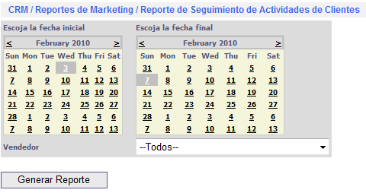

El usuario selecciona los rangos de fecha, según el control de lleve para este fin. Lo ideal es generar desde el día siguiente y unos o días posteriores, donde se obtiene la siguiente pantalla:

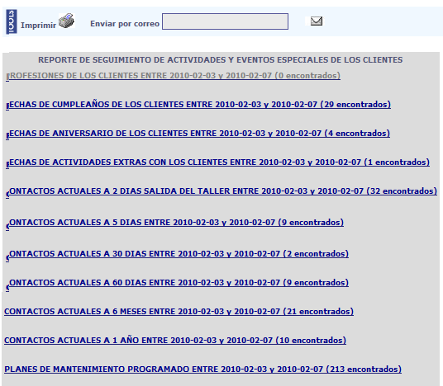
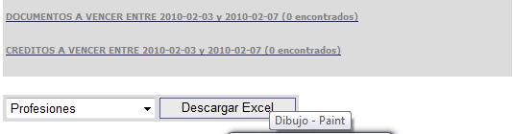

En cada opción se reportan los clientes que cumplan con el criterio como lo muestra la gráfica siguiente:

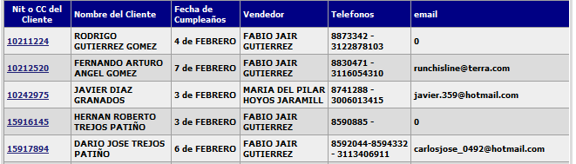

Y para desarrollar y registrar el evento con el cliente, mediante llamada telefónica, correo electrónico, correo físico, o cualquier medio de comunicación, se debe registrar en el sistema, tal como lo permite la figura siguiente como respuesta al comando clic sobre el campo subrayado (Nit o CC del Cliente), donde el mercadeista diligencia (o actualiza de ser necesario) cada campo en las diversas pestañas del formulario, en la medida que está desarrollando el contacto con el cliente en forma directa.

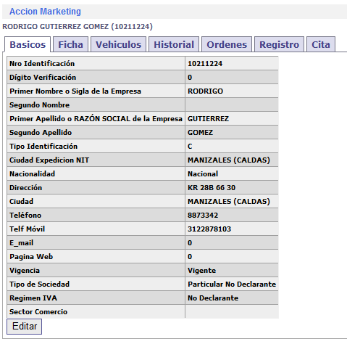

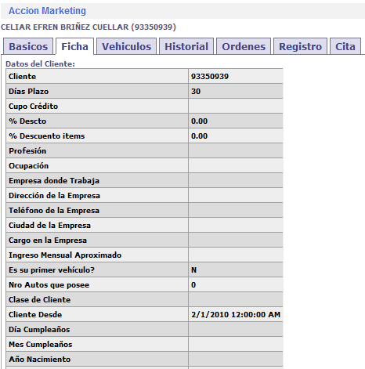

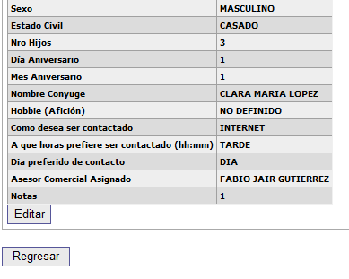

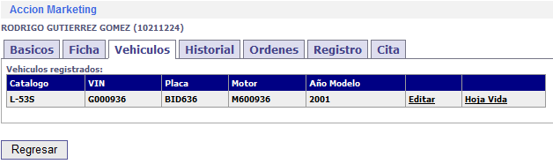

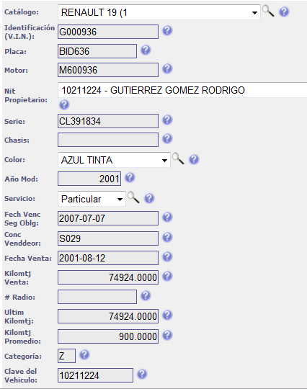

Se permite actualizar todos los datos del vehículo, incluso si el cliente vendió el automotor.

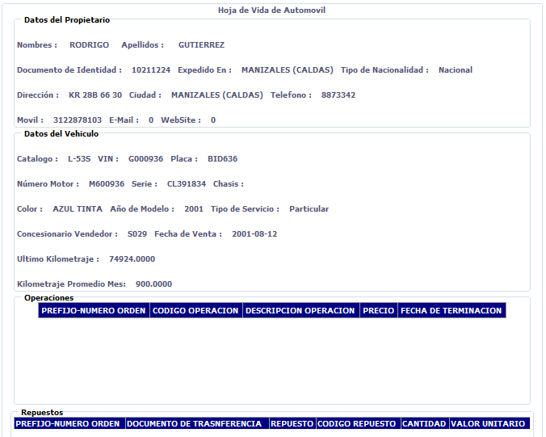

Con el conocimiento de la hoja de vida del automotor, la labor de mercadeo se facilita al permitir que el mercadeista hable al cliente con toda propiedad y pleno conocimiento de causa.

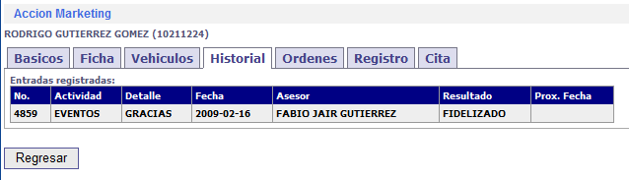

Se relacionan todos los contactos que la empresa ha mantenido con el cliente, permitiendo el conocimiento de todas las llamadas, compromisos, reclamos registrados con el cliente, para un fluido y certero contacto con el cliente.

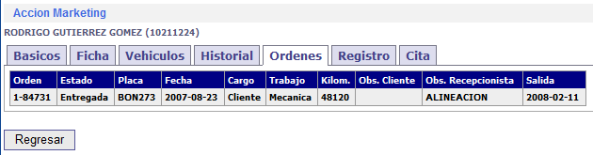

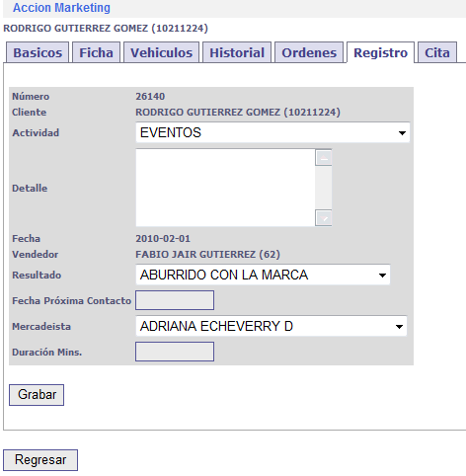

En esta pantalla el mercadeista registra toda la conversación sostenida con el cliente, seleccionando la actividad de la lista desplegable, relacionando en el campo detalle completamente el contenido desarrollado de la llamada y seleccionando el resultado de la llamada de la lista desplegable según la parametrización previamente desarrollada en los parámetros. El nombre del mercadeista y el tiempo de la llamada lo registra automáticamente el sistema tomándolo desde el tiempo inicial del evento de la llamada hasta la salida del evento.

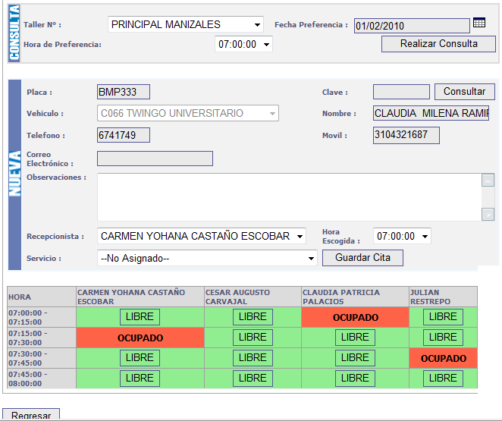

En este tablero, el mercadeista tiene la gran herramienta para otorgar una cita al taller y comprometer al cliente a cumplirla con el objetivo de incrementar las ventas del taller y proveer un eficiente y excelente servicio integral al cliente (ver el manejo de este tablero en el sistema de taller de servicio), al poder otorgar con plena certeza el día, la hora, el recepcionista y el taller sede que más le convenga al cliente para el mantenimiento del automotor.

Profesiones de los clientes entre FECHA_INICIAL y FECHA_FINAL:
En esta opción el sistema reporta todos los clientes que tengan una profesión registrada y que el día de la profesión este comprendido entre las fecha del reporte. Entre paréntesis se emite el número de clientes que cumplen con el evento.

Cumpleaños de los clientes entre FECHA_INICIAL y FECHA_FINAL:
Se reportan todos los clientes que cumplen años de nacimiento (onomástico) entre las fechas del reporte.

Aniversario de los clientes entre FECHA_INICIAL y FECHA_FINAL:
Se reportan todos los clientes que cumplen aniversario de casados o de la empresa, entre las fechas del reporte.

Actividades Extras con los clientes entre FECHA_INICIAL y FECHA_FINAL:
Se reportan todos los clientes que registran alguna actividad o compromiso comercial con la empresa registrada en el módulo de registro de eventos.

Clientes actuales a N días de salida del taller entre FECHA_INICIAL y FECHA_FINAL:
Se reportan todos los clientes que cumplen N días de haberle entregado el vehículo como consecuencia de un trabajo realizado en el taller. El parámetro N se define en la configuración del sistema de taller y se recomienda que este entre los 2 los 8 días. Esta llamada en fundamental en las políticas de calidad de servicio y donde la empresa agradece al cliente por usar sus servicios, en esta opción también se permite aplicar la encuesta que se haya formulado para este fin.

Clientes actuales a [5 días] [30 días] [60 días] [6 meses] [1 año] de haberle entregado su vehículo entre FECHA_INICIAL y FECHA_FINAL:
Se reportan todos los clientes que cumplen [el parámetro] de haberle entregado el vehículo como consecuencia de la VENTA de un automotor (nuevo o usado). En cada evento se debe desarrollar la comunicación adecuada al tiempo de la entrega del vehículo y donde se permite que la empresa agradezca al cliente por comprar sus productos y recordar las políticas de servicio y garantía, en esta opción también se permite aplicar la encuesta que se haya formulado para este fin.

Planes de Mantenimiento programado entre FECHA_INICIAL y FECHA_FINAL:
Se reportan todos los vehículos de los clientes que cumplen con algún PLAN DE MANTENIMIENTO PROGRAMADO definido para los grupos de vehículos los cuales cobijan todos los automotores. Este registro se obtiene mediante el cálculo que el sistema aplica para cada automotor que visita al taller o que fue vendido por la empresa, proyectando el kilometraje promedio diario del automotor y verificando si algún mantenimiento definido para los diversos kilometrajes según la ficha técnica emitida por cada casa matriz, cumple dentro del kilometraje estimado para el rango de fechas. Por lo tanto es de suma importancia alimentar el sistema con estas fichas y agrupar cada catálogo de vehículo al grupo que corresponda como lo explica el manual de taller de servicio (ver). Esta es la opción que le permite a la empresa mantener un fluido flujo de vehículos en mantenimiento en el taller aumentando en progresión geométrica sus ingresos y cumplir la máxima que es la empresa quien se preocupa del mantenimiento del automotor y no el dueño del auto.

Documentos a Vencer entre FECHA_INICIAL y FECHA_FINAL:
Se reportan todos los documentos de los vehículos de los clientes que presentan vencimiento entre los rangos de fechas con el objetivo de informar al cliente sobre todo los de índole legal como la revisión Técnico-Mecánica y eventualmente venderle los que sean de distribución en la empresa como el SOAT y los demás seguros. Actidad mjuy importante puesto que le evita al cliente el alguna sanción por el incumplimiento de un documento.

Créditos a Vencer entre FECHA_INICIAL y FECHA_FINAL:
Se reportan todos los clientes que cumplen o terminan de cancelar el vehículo vendido con crédito a N meses para ofrecerle los nuevos modelos y aprovechar que el cliente está acostumbrado a pagar la cuota mensual del crédito del automotor y es más fácil que opte por el cambio del automotor generando una nueva venta.

